Анкета животного без владельца от 14.06.2023г.

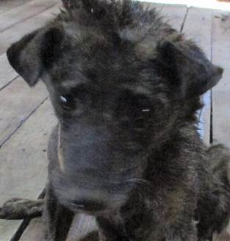 | Дата отлова, место (район, улица, дом) | Красноармейский район, б-р Энгельса
 | Пол животного | Самка – 2346/2023
 | Дата вакцинации | 26.06.2023 г. - Рабикан
 | Дата кастрации/стерилизации | 28.06.2023 г.
 | Дата выпуска, место (район, улица, дом) | 03.07.2023 г. – среда обитания
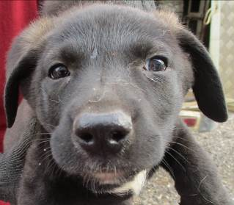 | Дата отлова, место (район, улица, дом) | Красноармейский район, б-р Энгельса
 | Пол животного | Самец – 2340/2023
 | Дата вакцинации | 26.06.2023 г. - Рабикан
 | Дата кастрации/стерилизации | 26.06.2023 г.
 | Дата выпуска, место (район, улица, дом) | 03.07.2023 г. – среда обитания
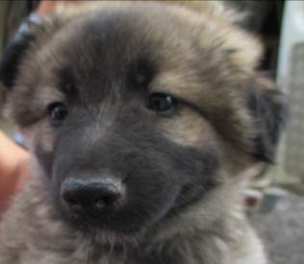 | Дата отлова, место (район, улица, дом) | Красноармейский район, б-р Энгельса
 | Пол животного | Самец – 2341/2023
 | Дата вакцинации | 26.06.2023 г. - Рабикан
 | Дата кастрации/стерилизации | 26.06.2023 г.
 | Дата выпуска, место (район, улица, дом) | 03.07.2023 г. – среда обитания
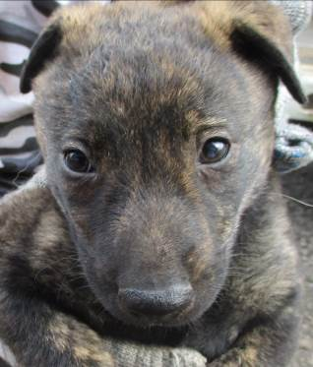 | Дата отлова, место (район, улица, дом) | Красноармейский район, б-р Энгельса
 | Пол животного | Самец – 2342/2023
 | Дата вакцинации | 26.06.2023 г. - Рабикан
 | Дата кастрации/стерилизации | 26.06.2023 г.
 | Дата выпуска, место (район, улица, дом) | 03.07.2023 г. – среда обитания
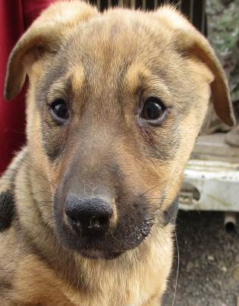 | Дата отлова, место (район, улица, дом) | Красноармейский район, б-р Энгельса
 | Пол животного | Самка – 2343/2023
 | Дата вакцинации | 26.06.2023 г. - Рабикан
 | Дата кастрации/стерилизации | 26.06.2023 г.
 | Дата выпуска, место (район, улица, дом) | 03.07.2023 г. – среда обитания
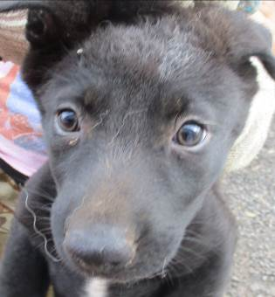 | Дата отлова, место (район, улица, дом) | Красноармейский район, б-р Энгельса
 | Пол животного | Самка – 2344/2023
 | Дата вакцинации | 26.06.2023 г. - Рабикан
 | Дата кастрации/стерилизации | 26.06.2023 г.
 | Дата выпуска, место (район, улица, дом) | 03.07.2023 г. – среда обитания
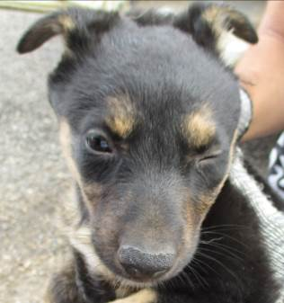 | Дата отлова, место (район, улица, дом) | Красноармейский район, б-р Энгельса
 | Пол животного | Самка – 2345/2023
 | Дата вакцинации | 26.06.2023 г. - Рабикан
 | Дата кастрации/стерилизации | -
 | Дата выпуска, место (район, улица, дом) | 23.07.2023г. - падеж
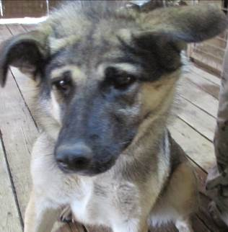 | Дата отлова, место (район, улица, дом) | Красноармейский район, ул. Удмуртская
 | Пол животного | Самка – 2347/2023
 | Дата вакцинации | 26.06.2023 г. - Рабикан
 | Дата кастрации/стерилизации | 28.06.2023 г.
 | Дата выпуска, место (район, улица, дом) | 17.08.2023 г. – среда обитания
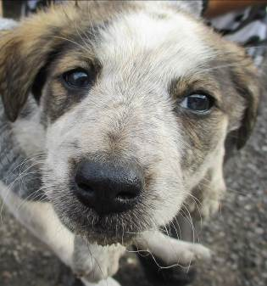 | Дата отлова, место (район, улица, дом) | Красноармейский район, ул. Моцарта
 | Пол животного | Самец – 2334/2023
 | Дата вакцинации | 26.06.2023 г. - Рабикан
 | Дата кастрации/стерилизации | 26.06.2023 г.
 | Дата выпуска, место (район, улица, дом) | 03.07.2023 г. – среда обитания
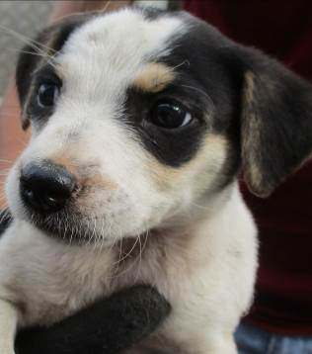 | Дата отлова, место (район, улица, дом) | Красноармейский район, ул. Моцарта
 | Пол животного | Самка – 2336/2023
 | Дата вакцинации | 26.06.2023 г. - Рабикан
 | Дата кастрации/стерилизации | -
 | Дата выпуска, место (район, улица, дом) | 13.07.2023 г. - падеж
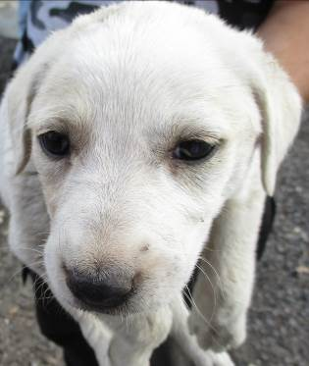 | Дата отлова, место (район, улица, дом) | Красноармейский район, ул. Моцарта
 | Пол животного | Самка – 2335/2023
 | Дата вакцинации | 26.06.2023 г. - Рабикан
 | Дата кастрации/стерилизации | 26.06.2023 г.
 | Дата выпуска, место (район, улица, дом) | 03.07.2023 г. – среда обитания

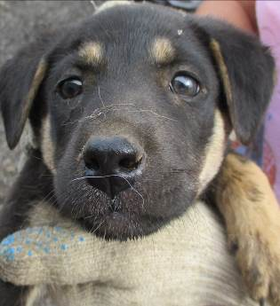 | Дата отлова, место (район, улица, дом) | Красноармейский район, ул. Моцарта
 | Пол животного | Самец – 2332/2023
 | Дата вакцинации | 26.06.2023 г. - Рабикан
 | Дата кастрации/стерилизации | 26.06.2023 г.
 | Дата выпуска, место (район, улица, дом) | 03.07.2023 г. – среда обитания
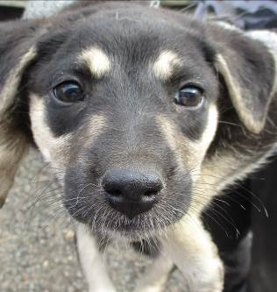 | Дата отлова, место (район, улица, дом) | Красноармейский район, ул. Моцарта
 | Пол животного | Самка – 2333/2023
 | Дата вакцинации | 26.06.2023 г. - Рабикан
 | Дата кастрации/стерилизации | 26.06.2023 г.
 | Дата выпуска, место (район, улица, дом) | 03.07.2023 г. – среда обитания
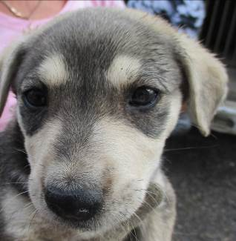 | Дата отлова, место (район, улица, дом) | Красноармейский район, ул. Моцарта
 | Пол животного | Самец – 2338/2023
 | Дата вакцинации | 26.06.2023 г. - Рабикан
 | Дата кастрации/стерилизации | 26.06.2023 г.
 | Дата выпуска, место (район, улица, дом) | 03.07.2023 г. – среда обитания
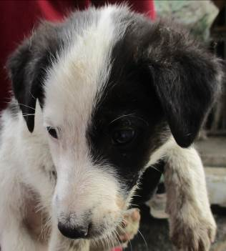 | Дата отлова, место (район, улица, дом) | Красноармейский район, ул. Моцарта
 | Пол животного | Самец – 2337/2023
 | Дата вакцинации | 26.06.2023 г. - Рабикан
 | Дата кастрации/стерилизации | 26.06.2023 г.
 | Дата выпуска, место (район, улица, дом) | 03.07.2023 г. – среда обитания
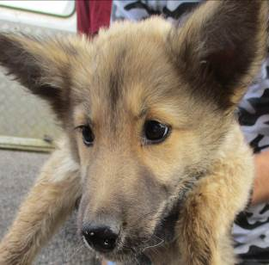 | Дата отлова, место (район, улица, дом) | Красноармейский район, ул. Судостроительная
 | Пол животного | Самка – 2339/2023
 | Дата вакцинации | 26.06.2023 г. - Рабикан
 | Дата кастрации/стерилизации | 26.06.2023 г.
 | Дата выпуска, место (район, улица, дом) | 29.06.2023 г. – среда обитания
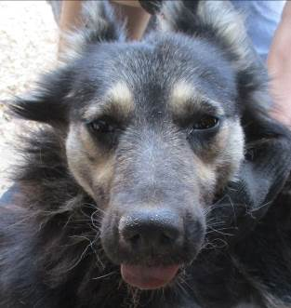 | Дата отлова, место (район, улица, дом) | Красноармейский район, ул. Судостроительная
 | Пол животного | Самка – 2331/2023
 | Дата вакцинации | 26.06.2023 г. - Рабикан
 | Дата кастрации/стерилизации | 28.06.2023 г.
 | Дата выпуска, место (район, улица, дом) | 03.07.2023 г. – среда обитания

